КГУ «Средняя общеобразовательная школа №52
имени академика Е.А Букетова»

Творческая деятельность старшеклассников как способ самовыражения в учебно-воспитательном процессе школы

Степанова Серафима 9а класс
Коровкина Виктория 9а класс

Руководитель :
Демиденко О.Г

Караганда 2013

Содержание

- Введение
- Творчество (творческая деятельность), этапы возникновения творческой деятельности.
2. Виды творчества (творческой деятельности)
3. Особенности ранней юности как социально- психологического феномена
- Практическая часть исследования
Выводы, рекомендации

Актуальность. Для духовного, культурного, образовательного, профессионального становления и развития молодежи, раскрытия ее творческого потенциала в Республике Казахстан проводится системная государственная молодежная политика. Молодежь – это граждане РК в возрасте от четырнадцати до двадцати девяти лет.
На сегодняшний день молодежь Карагандинской области составляет 25% от общего числа населения или 337905 человек, при этом 45 815 человек – это дети в возрасте от 14 до 18 лет.
То есть значительная доля молодежи приходится на период обучения в школе. Именно в школе закладывается фундамент творческого отношения ребенка к жизни, возможность самовыразиться через творческую деятельность, что впоследствии помогает современному старшекласснику сформироваться в гражданина страны с хорошей личностной позицией, творчески, свободно мыслящего, способного проявлять заинтересованность в реализации общественно значимых государственных инициатив.
Поэтому в условиях современной школы возникает необходимость рассмотреть вопрос о творческой деятельности старшеклассников.
Тема: Творческая деятельность старшеклассников как способ самовыражения в учебно-воспитательном процессе школы.
Цель: Рассмотреть творческую деятельность старшеклассников как способа самовыражения в учебно-воспитательном процессе школы.
Задачи: 1. Уточнить понятие творческая деятельность (творчество).
2. Описать виды творческой деятельности, этапы ее возникновения.
3. Раскрыть особенности ранней юности как социально-психологического феномена.
4. Обобщить теоретические положения в разработке модели организации творческой деятельности старшеклассников.
Объект исследования: творческая деятельность старшеклассников в учебно-воспитательном процессе школы.
Предмет исследования: способ организации творческой деятельности старшеклассников в учебно-воспитательном процессе школы.
Теоретическая значимость исследования: уточнено понятие творческая деятельность.
Практическая значимость исследования: разработана модель организации творческой деятельности старшеклассников в учебно-воспитательном процессе школы.

Гипотеза : существует зависимость между продуктивностью творческой деятельности и способом ее организации.
Новизна исследования: обоснована перспективность использования разработанной модели организации творческой деятельности старшеклассников в учебно- воспитательном процессе школы
База исследования: КГУ «Средняя общеобразовательная школа № 52 имени академика Е. А. Букетова».

1.Творчество (творческая деятельность), этапы возникновения творческой деятельности
Творчество — процесс деятельности, создающий качественно новые материальные и духовные ценности или итог создания объективно нового. Основной критерий, отличающий творчество от изготовления (производства) — уникальность его результата. Результат творчества невозможно прямо вывести из начальных условий. Никто, кроме, возможно, автора, не может получить в точности такой же результат, если создать для него ту же исходную ситуацию. Таким образом, в процессе творчества автор вкладывает в материал некие несводимые к трудовым операциям или логическому выводу возможности, выражает в конечном результате какие-то аспекты своей личности.
Творческая деятельность — это деятельность, порождающая нечто качественно новое, никогда ранее не существовавшее; создание чего-то нового, ценного не только для данного человека, но и для других; процесс создания субъективных ценностей.
Отраслью знания, изучающей творчество, является эвристика.

Эвристика (от лат. Evrica — «отыскиваю», «открываю») — отрасль знания, изучающая творческое, неосознанное мышление человека. Эвристика связана с психологией, физиологией высшей нервной деятельности, кибернетикой и другими науками, но сама как наука ещё полностью не сформировалась.
Эвристика как наука занимается построением эвристических моделей.
. Существуют следующие типы таких моделей:
1)модель слепого поиска, которая опирается на метод проб и ошибок;
2)лабиринтная модель, в которой решаемая задача рассматривается как лабиринт, а не процесс поиска решения — как блуждание по лабиринту;
3)структурно-семантическая модель, которая исходит из того, что в основе эвристической деятельности по решению задачи лежит принцип построения системы моделей, которая отражает семантические отношения между объектами, входящими в задачу.
Эвристические методы и моделирование присущи только человеку и отличают его от искусственных интеллектуальных (мыслящих) систем.
В настоящее время к этапам творческой деятельности относят:
постановку задачи;
выбор методов её решения и построение (разработка) моделей и алгоритмов, выдвижение гипотез и предположений;
осмысление результатов и принятие решения.
Стоит отметить, что важной особенностью именно человеческой деятельности является наличие в ней элемента случайности: необъяснимые поступки и сумасбродные решения часто лежат в основе оригинальных и неожиданных идей

2. Виды творчества (творческой деятельности)
1)Производственно-техническое
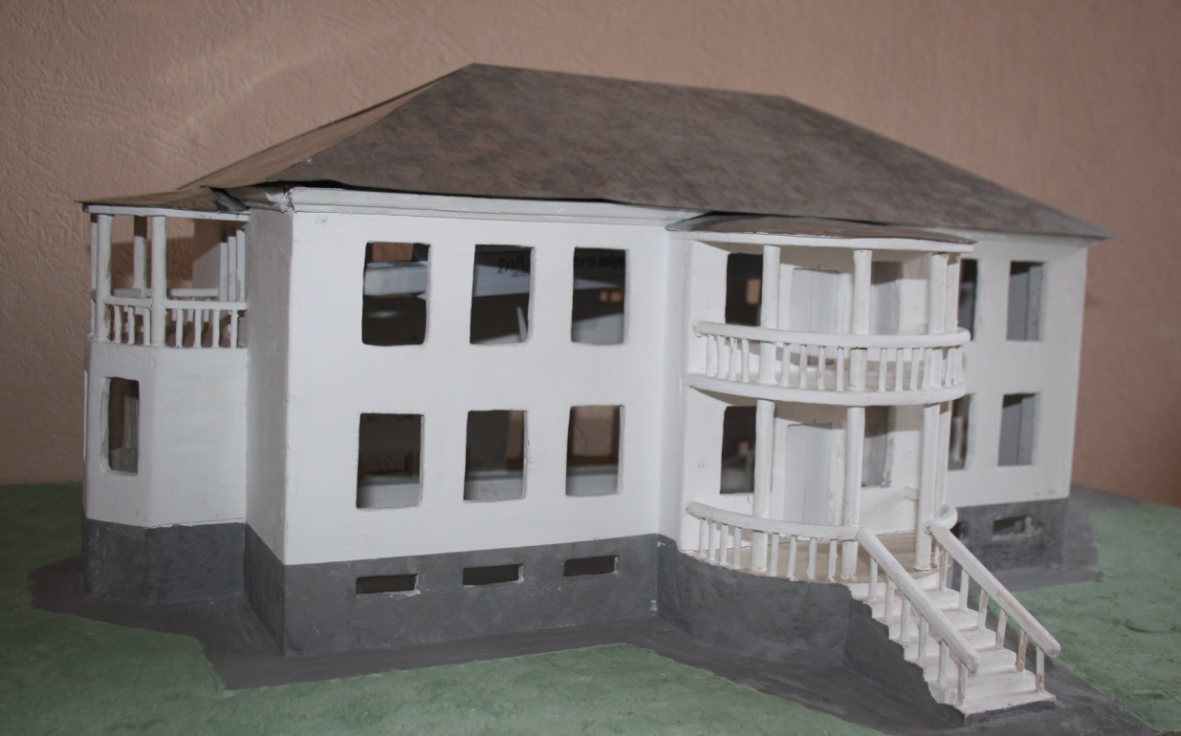
Изобретательское. Условия развития изобретательского творчества. Следует вспомнить, кто такой изобретатель. «Изобретатель – это тот, кто имеет изобретения», но изобретения может иметь и не изобретатель. Изобретатель отличается особым складом ума, который берется непонятно откуда, а изобретения – это внешнее его проявление. Изобретательство основано на естественной способности человека к озарению. Практически это состояние используется людьми повсеместно, но ясного научного объяснения этому до сих пор нет.

3)Научное.
Основу научного творчества составляют: 1) четко поставленная проблема, 2) обладание необходимым запасом накопленной в данной области науки информацией (профессионализм), 3) комбинаторные способности самых различных сочетаний из имеющихся элементов наличного знания, 4) интуитивные способности по отбору релевантных комбинаций для возможного решения поставленной проблемы;
5) способность к принятию рискованных решений, сочетаемая с готовностью их отстаивания перед лицом неизбежной критики со стороны членов научного сообщества. Понимание процесса научного познания как когнитивного творчества исходит из идеи активного характера субъекта науки и противостоит его истолкованию в качестве носителя способности лишь адекватно отражать воздействие со стороны познаваемого объекта.

6)Художественное. ХУДО́ЖЕСТВЕННОЕ ТВО́РЧЕСТВО — часть культуры, деятельность человека (мыслительная и материальная) по созданию художественных образов "очеловеченного мира", в которых отражается высшая, духовная реальность. Блестящая формулировка этого понятия приведена В. И. Далем: "Изящные художества. Под словом "искусство" мы понимаем искусную, умелую деятельность вообще. Например, искусство вождения автомобиля, кулинарное, парикмахерское искусство. "Художество" — деятельность по созданию исключительно художественных образов».
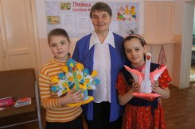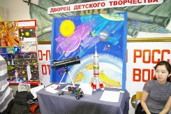

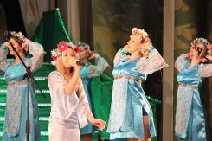

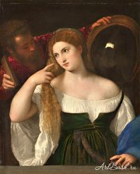

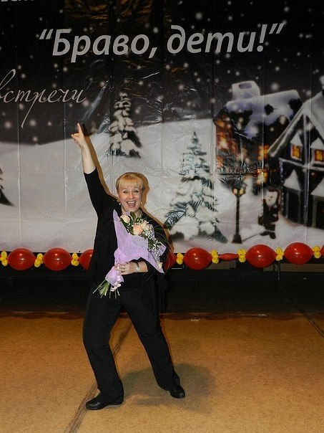

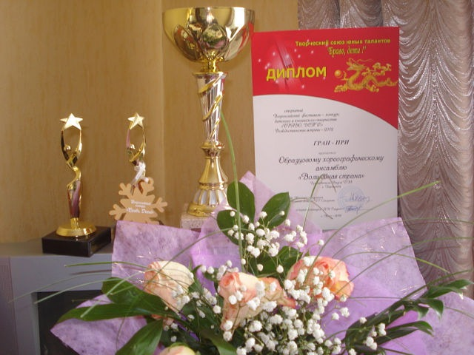

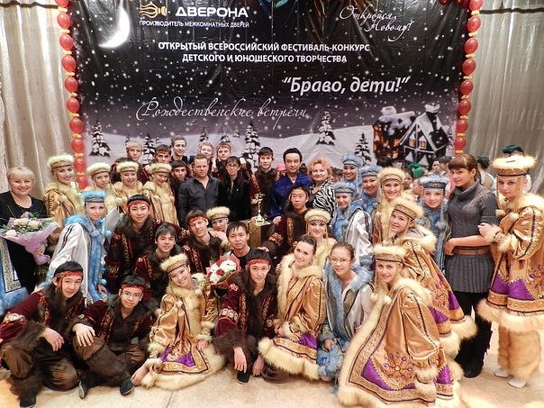

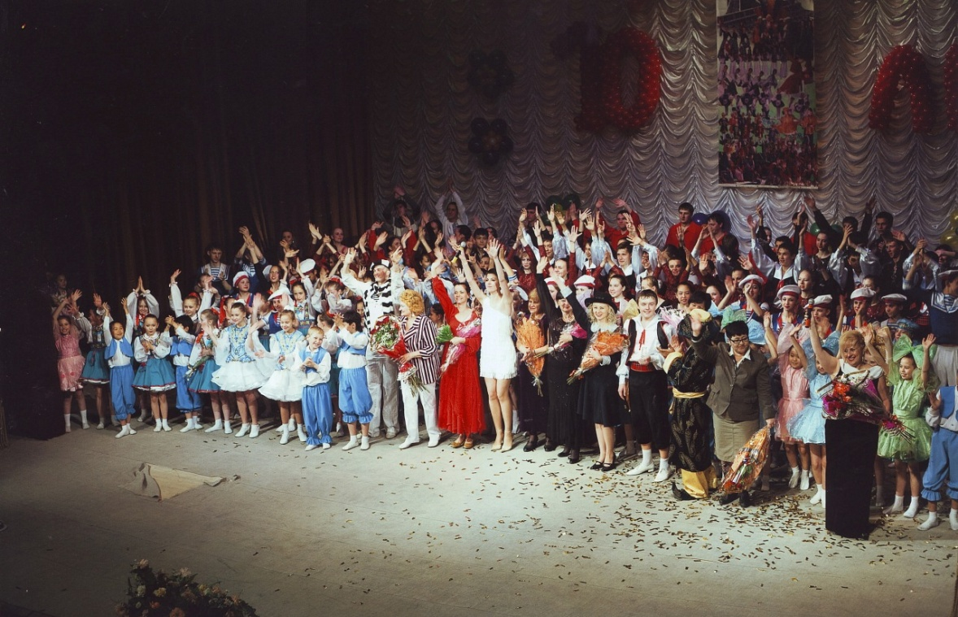

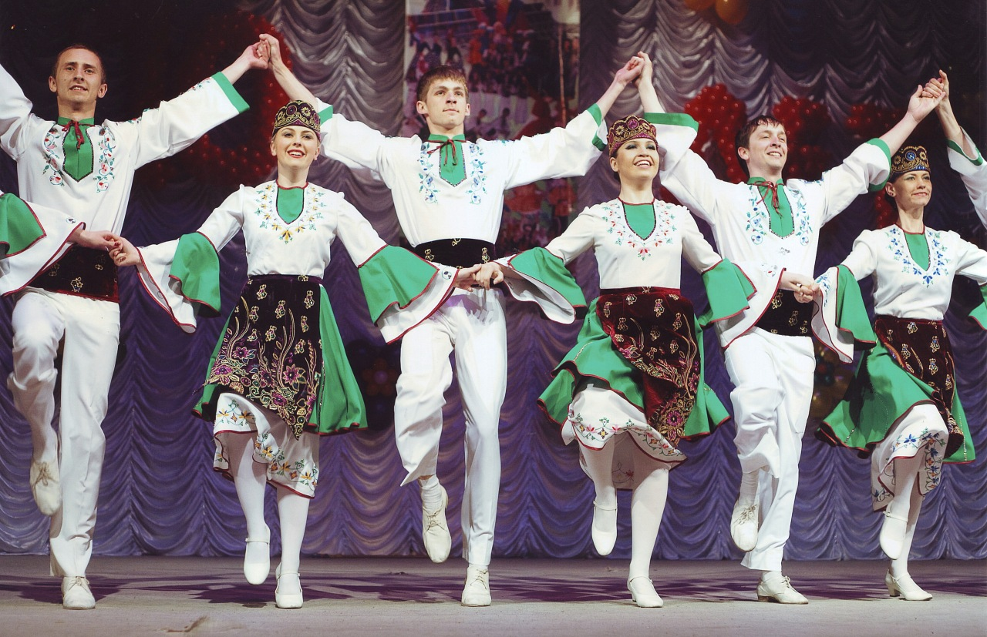

3. Особенности ранней юности как социально-психологического феномена.
Старшеклассник (период ранней юности с 14-15 до 17 лет) вступает в новую социальную ситуацию развития. Эта ситуация характеризуется направленностью на будущее: выбор образа жизни, профессии, референтных групп. Важнейший психологический процесс юношеского возраста – становление самосознания и устойчивого образа своей личности, своего «Я».
Старшеклассник как субъект учебной деятельности в силу специфики социальной ситуации развития, в которой он находится, характеризуется качественно другим содержанием этой деятельности. Учебная мотивация меняется по структуре, так как сама учебная деятельность является для старшеклассника средством реализации жизненно важных планов будущего. Основным предметом учебной деятельности является структурная организация, комплектация, систематизация индивидуального опыта за счет его расширения, дополнении я, внесения новой информации. Развитие самостоятельности, творческого подхода к решениям, умения принимать такие решения, анализировать существующие и критически конструктивно их осмысливать также составляет содержание учебной деятельности старшеклассника.

Важнейшее психологическое новообразование данного возраста – умение школьника составлять жизненно важные планы, искать средства их реализации.
Готовность учащегося к профессиональному и личностному самоопределению включает систему ценностных ориентаций, развитые формы теоретического мышления, овладение методами научного познания.
В этом возрасте на основе стремления школьника к автономии у него формируется полная структура самосознания, развивается личностная рефлексия, осознаются жизненные планы, перспективы
Старший школьник включается в новый тип ведущей деятельности – учебно-профессиональную, правильная организация которой во многом определяет его становление как субъекта последующей трудовой деятельности.

4. Практическая часть исследования
В целях определения уровня организации творческой деятельности старшеклассников в школе было проведено мини-исследование. Репрезентативная выборка респондентов составила 70 учащихся 10-11 классов. Старшеклассникам было предложено ответить на следующие вопросы:
1. что такое творческая деятельность (творчество)?
2. в чем особенность творческого мышления?
3. чему способствует творческая деятельность?
4. как организована творческая деятельность старшеклассников в учебно-воспитательном процессе школы?
После обработки данных были получены следующие результаты.
Большинство респондентов (91%) не ассоциируют творческую деятельность с новым продуктом. 62% старшеклассников отождествляют творческое мышление с оригинальным (нестандартным) решением задачи.

Большая часть респондентов (57%) соотносит творческую деятельность с самоактуализацией личности.
32% учащихся считают, что творческая деятельность старшеклассников в школе организована на среднем уровне, ниже среднего-12%, низко-8%, достаточно-31%, хорошо-7%, очень хорошо-7%.
Из результатов мини-исследования следует, что необходима более рациональная система организации творческой деятельности старшеклассников в школе. Для решения данной проблемы нами была разработана модель организации творческой деятельности учащихся старшего звена в учебно-воспитательном процессе школы.

Модель организации
творческой деятельности
старшеклассников

Творческая группа
(в составе Совета старшеклассников)

В модели ключевым компонентом является творческая группа учащихся (не более 5-6 человек). В состав творческой группы входят представители старшего звена (9-11 классы) и обязательно для соблюдения преемственности по 1 представителю от среднего и младшего звена. Творческая группа учащихся входит в состав Совета старшеклассников, который в настоящий момент выполняет формальную функцию. Тем самым мы хотели бы усилить ученический компонент в структурной организации системы взаимодействия «администрация - классный руководитель – родители-НПО и другие учреждения». Само взаимодействие мы видим через упорядоченные поручения, а именно:
1. анализ состояния проблемы (нужды и пожелания учащихся);
2. выявление и привлечение в творческую работу школы талантливых ребят (мини-анкеты, собеседование с классными руководителями);
3. участие в подготовке и проведении общешкольных и других мероприятий:
*рекламные кампании традиционных мероприятий, акций, встреч;
*помощь в организации мероприятий (оформление, реклама, номера), привлечение родительской общественности, СМИ, НПО;
*организация выставок детского творчества, фотовыставки и т. д.;
*сотрудничество со школьной газетой;
* создание странички на сайте школы (самоотчет о проделанной работе).

Таким образом, разработанная нами модель увеличит продуктивность творческой деятельности старшеклассников, позволит осуществлять данную деятельность системно, повысит творческую, самостоятельную активность учащихся, позволит разнообразить и обновлять формы творческой деятельности учащихся старшего звена, выявлять новых талантливых творческих ребят, вести постоянный мониторинг организации творческой деятельности учащихся старшего звена нашей школы.

Список использованной литературы
1. Республике Казахстан от 7 июля 2004 года №581-II
2. Центр молодежных инициатив Карагандинской области, - статистика, 2013 г
3. Проект концепции государственной молодежной политики до 2020 года
4. Столяренко Л.Д Психология. Серия «Учебники, учебные пособия» - Ростов н\Д:
«Феникс», 2003-448с
5. Кон И.С Психология старшеклассника. М., 1980.-335с.
6. Кирнос Д.И. Индивидуальность и творческое мышление. М., 1992.-256с.
7. Выготский Л.С. Воображение и творчество в детском возрасте. - СПб., 1997.- 495с

